Министерство
образования, науки и молодежной политики Нижегородской области

П Р И К А З

№

г. Нижний Новгород
Об утверждении типового зонирования
помещений Центров образования
естественнонаучной и технологической направленностей "Точка роста" в
Нижегородской области в 2021 году

Во исполнение распоряжения Министерства просвещения Российской Федерации «Об утверждении методических рекомендаций по созданию и функционированию в общеобразовательных организациях, расположенных в сельской местности и малых городах, центров образования естественнонаучной и технологической направленностей» от 12.01.2021 № Р-6, согласно приказу министерства образования, науки и молодежной политики Нижегородской области от 12.02.2021 № 316-01-63-272/21 «О техническом оснащении общеобразовательных организаций, на базе которых планируется создание и функционирование Центров образования естественно-научной и технологической направленностей «Точка роста» в 2021 году»
п р и к а з ы в а ю:
- Утвердить типовое зонирование помещений Центров образования естественнонаучной и технологической направленностей «Точка роста» (далее – Центр) на базе общеобразовательных организаций Нижегородской области в рамках федерального проекта «Современная школа» национального проекта
«Образование» согласно приложениям 1-9 к настоящему приказу.
- Рекомендовать главам администраций муниципальных районов, муниципальных и городских округов Нижегородской области – участникам мероприятия по созданию Центров обеспечить проведение ремонтных работ в

помещениях общеобразовательных организаций в соответствии с типовым зонированием помещений Центров.
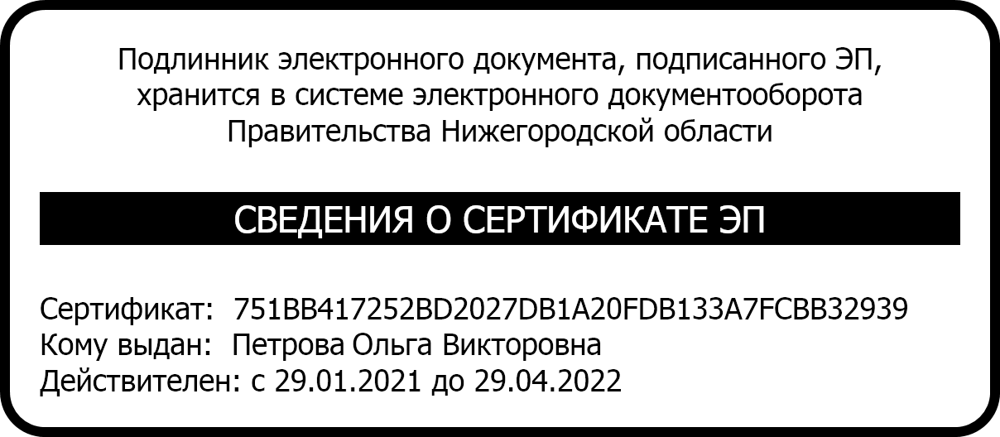
- Контроль за исполнением приказа возложить на заместителя министра А.Н.Короткова.

Министр О.В.Петрова

Приложение №1 к приказу министерства образования,
науки и молодежной политики Нижегородской области
от №

Зонирование по типу 1
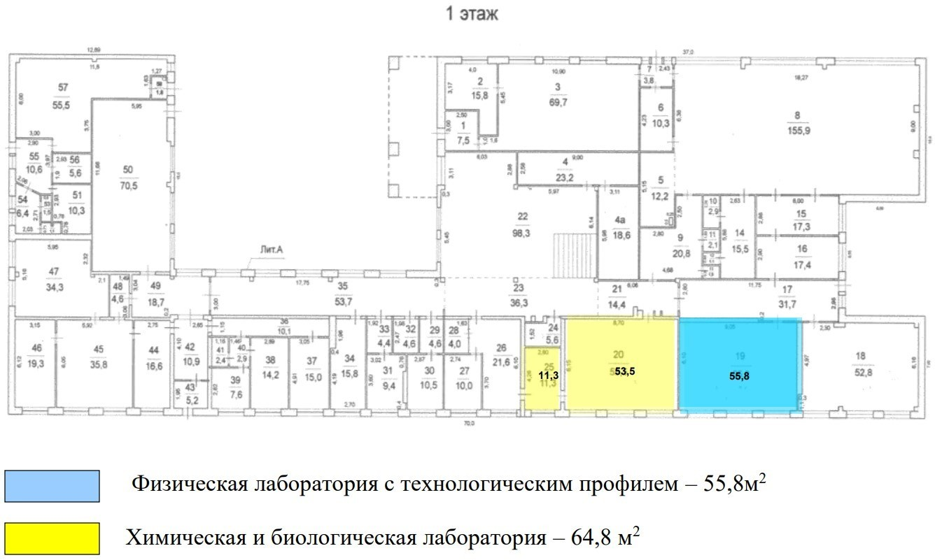
«Химико-биологическая лаборатория – физическая лаборатория с технологическим профилем»

* на примере МБОУ Чулковская оош Вачского муниципального района

Приложение №2 к приказу министерства образования,
науки и молодежной политики Нижегородской области
от №

Зонирование по типу 2
«Химико-биологическая лаборатория – физическая лаборатория с технологическим профилем – рекреационная зона (библиотека)»
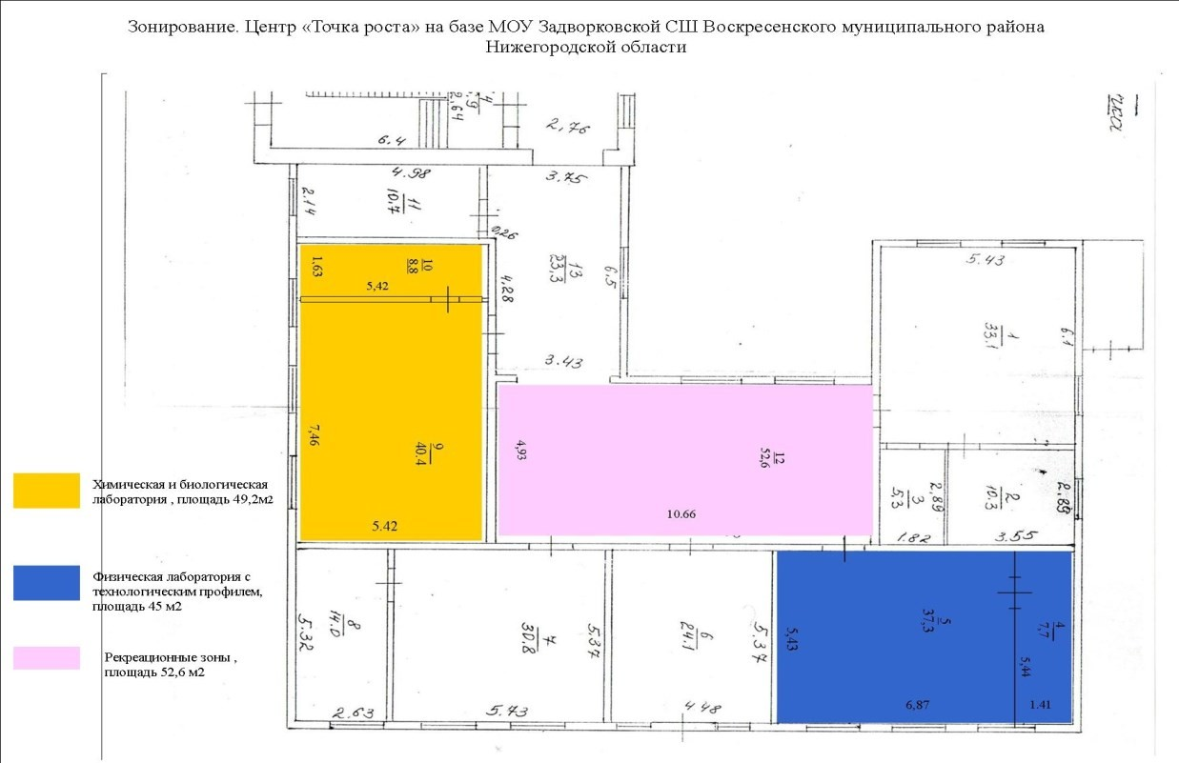
* на примере МОУ Задворковская СШ Воскресенского муниципального района

Приложение №3 к приказу министерства образования,
науки и молодежной политики Нижегородской области
от №

Зонирование по типу 3
«Химико-биологическая лаборатория – физическая лаборатория – технологическая лаборатория»
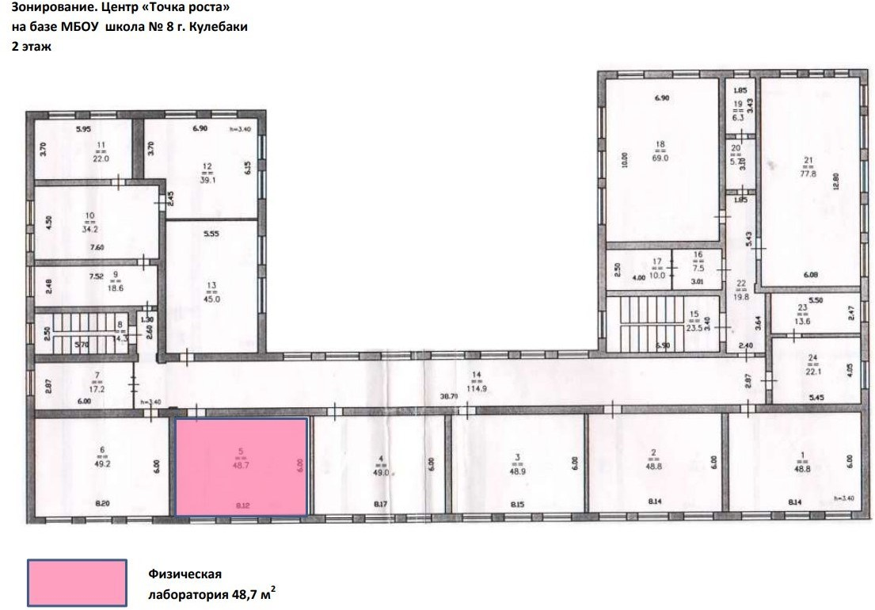
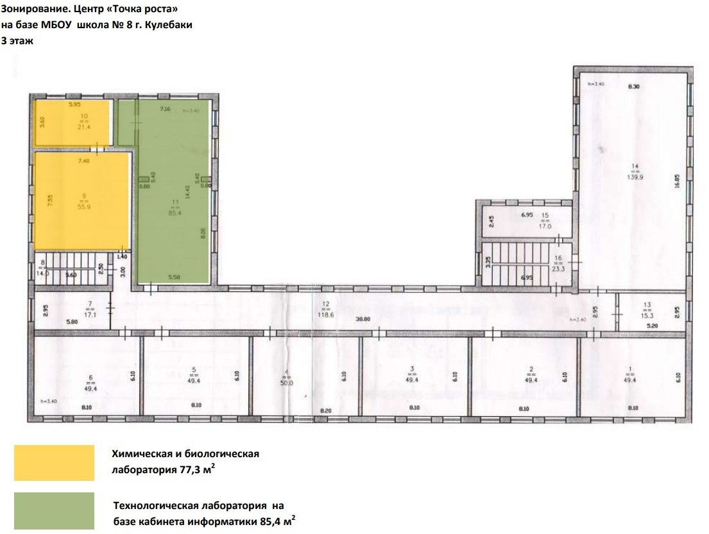

*на примере МБОУ школа № 8 городского округа города Кулебаки

Приложение №4 к приказу министерства образования,
науки и молодежной политики Нижегородской области
от №

Зонирование по типу 4
«Химико-биологическая лаборатория – физическая лаборатория – технологическая лаборатория – рекреационная зона (библиотека)»
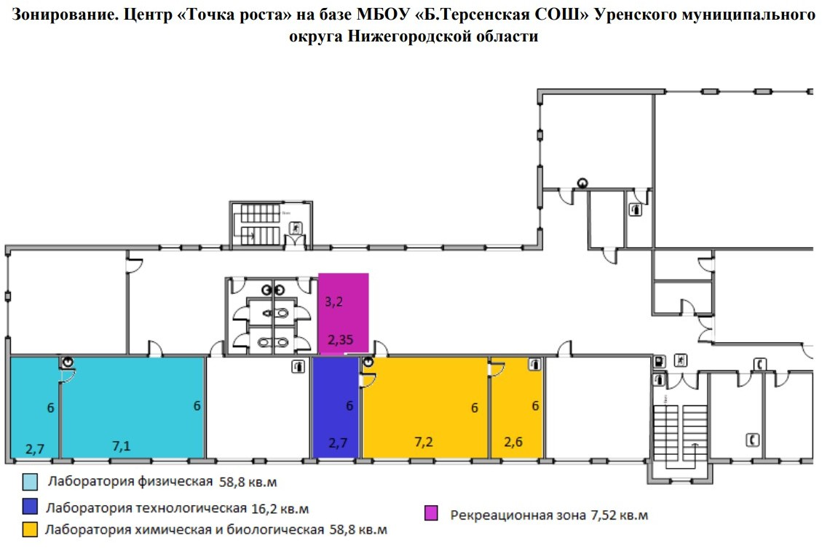

* на примере МБОУ «Б. Терсенская СОШ» Уренского муниципального округа

Приложение №5 к приказу министерства образования,
науки и молодежной политики Нижегородской области
от №

Зонирование по типу 5
«Биологическая лаборатория – химическая лаборатория – физическая лаборатория с технологическим профилем»

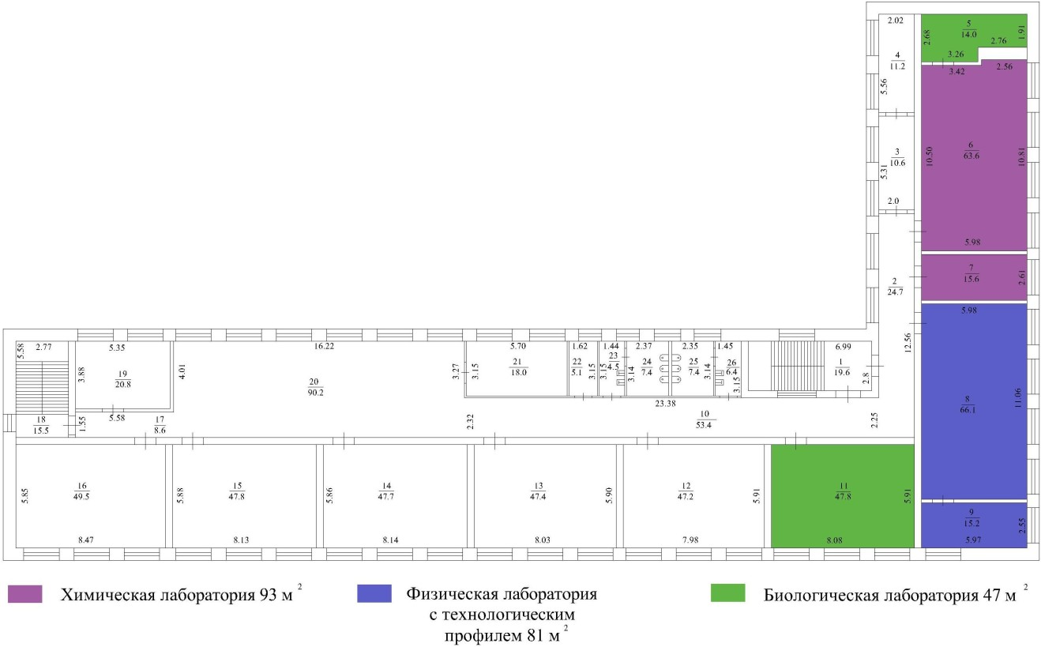

* на примере МБОУ СШ с.п. Селекционной станции Кстовского муниципального района

Приложение №6 к приказу министерства образования,
науки и молодежной политики Нижегородской области
от №

Зонирование по типу 6
«Биологическая лаборатория – химическая лаборатория – физическая лаборатория с технологическим профилем – рекреационная зона (библиотека)»

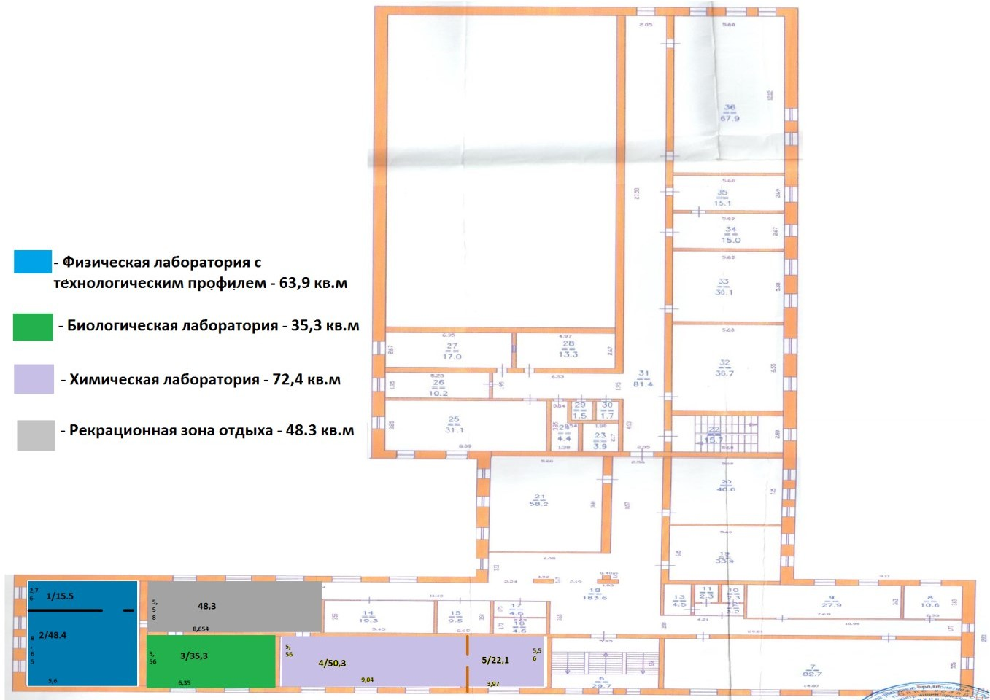

* на примере МБОУ Наруксовская СШ Починковского муниципального округа

Приложение №7 к приказу министерства образования,
науки и молодежной политики Нижегородской области
от №

Зонирование по типу 7
«Биологическая лаборатория – химическая лаборатория – физическая лаборатория – технологическая лаборатория»

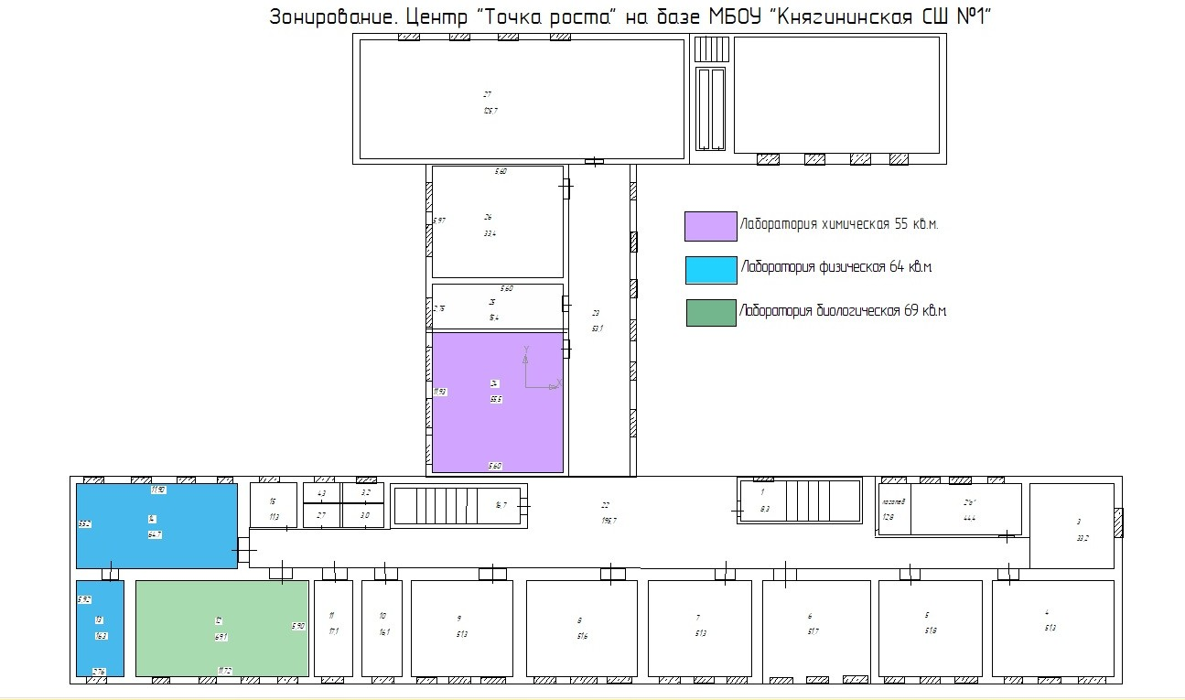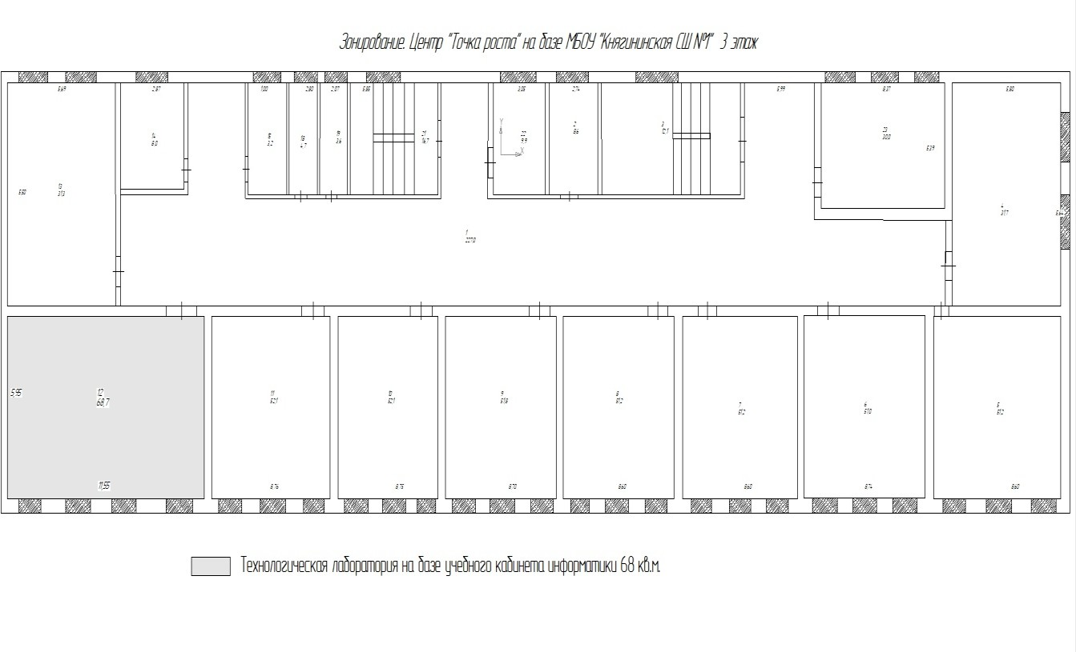
* на примере МБОУ «Княгининская СШ №1» Княгининского муниципального района

Приложение №8 к приказу министерства образования,
науки и молодежной политики Нижегородской области
от №

Зонирование по типу 8
«Биологическая лаборатория – химическая лаборатория – физическая лаборатория – технологическая лаборатория – рекреационная зона (библиотека)»
*

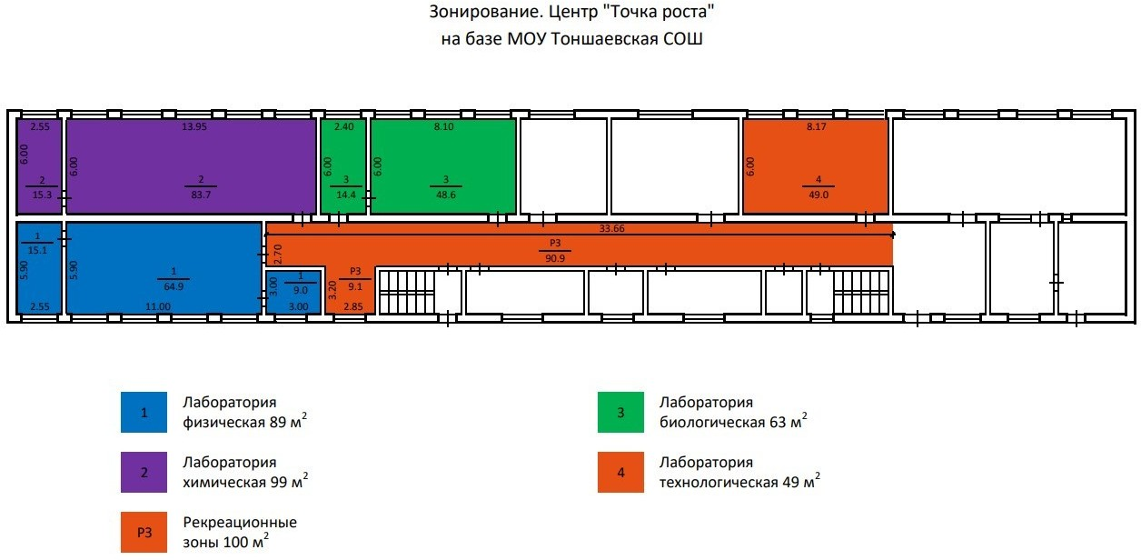

* на примере МОУ Тоншаевская СОШ Тоншаевского муниципального округа

Приложение №9 к приказу министерства образования,
науки и молодежной политики Нижегородской области
от №

Зонирование по типу 9
«Химико-физическая лаборатория – биологическая лаборатория – технологическая лаборатория»

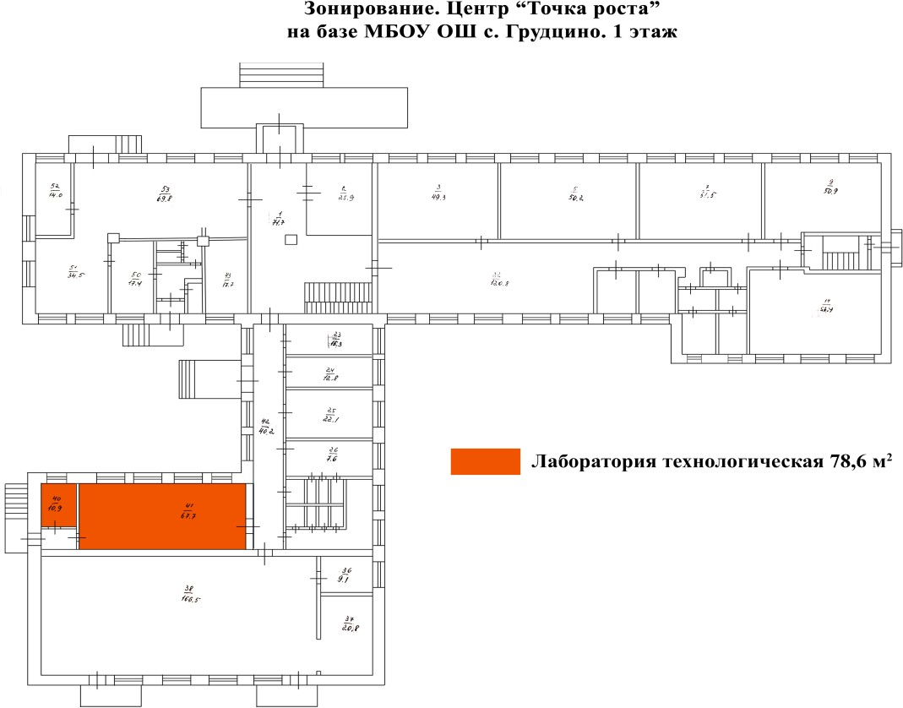

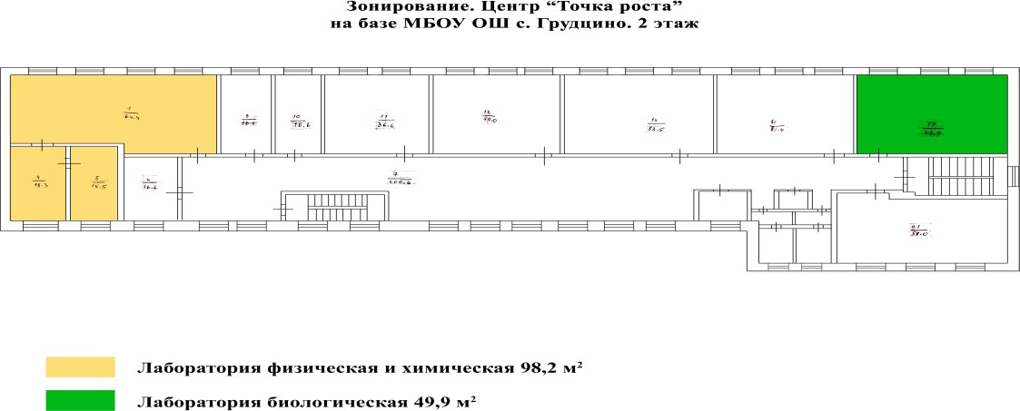

* на примере МБОУ ОШ с. Грудцино Павловского муниципального округа

